Medios inobservaron derecho a la réplica
10 Septiembre 2015

Superintendente Carlos Ochoa Ley Orgánica de Comunicación Diario Expreso Diario La Hora
inShare
Compartir
0
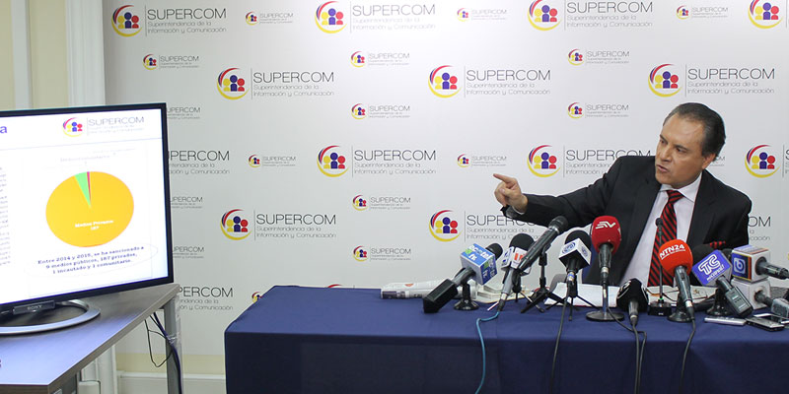
Una disculpa pública y la difusión de la réplica que inicialmente se negaron a publicar, deberán cumplir los diarios Expreso y La Hora, luego de que la Superintendencia de la Información y Comunicación emitiera la resolución respectiva en los dos procesos que se iniciaron contra de estos medios impresos.
El anuncio lo hizo en rueda de prensa el Superintendente de la Información y Comunicación, Carlos Ochoa, tras aclarar que las acciones administrativas se dieron por la infracción cometida por los periódicos al no cumplir con el artículo 24 de la Ley Orgánica de Comunicación, que establece el derecho a la réplica de toda persona natural o jurídica, cuya honra o reputación haya sido afectada.
El Superintendente hizo una breve reseña de estos procesos de oficio e indicó que el 20 de julio de 2015, los medios de comunicación El Mercurio de Cuenca, La Hora de Quito, Expreso y Universo de Guayaquil, difundieron un remitido pagado por la Asociación Ecuatoriana de Editores de Periódicos (AEDEP ), en cuyo contenido se encontraban inconsistencias y “falsedades”, que afectaron a la institución por lo que se solicitó la respectiva réplica, según consta en los artículos 66 de la Constitución y 24 de la LOC.
Entre dichas inconsistencias constan hechos como que “la Superintendencia impone sanciones no contempladas en la ley”, que los fondos recaudados en las sanciones pecuniarias van a las arcas de la SUPERCOM, que la ley es un instrumento para disciplinar a los medios y que se ignora (su aplicabilidad) a los medios públicos, entre otras, que con cifras oficiales fueron desmentidas.
En el caso de los diarios El Universo y Mercurio, estos procedieron con la publicación de la réplica solicitada, mientras La Hora y Expreso se negaron a hacerlo, aduciendo que se trataba de una publicidad cuya responsabilidad no le correspondía.
“Es este contexto, es decir, la negativa del derecho a la réplica, lo que genera este proceso”; señaló el funcionario al manifestar que los representantes de diario La Hora en su legítimo derecho solicitaron una “acción de Protección”; misma que fue negada por la jueza Nancy Altamirano, al verificar que los derechos constitucionales no habían sido vulnerados, pues el proceso aún no concluía.
Agregó que, al realizarse la audiencia de sustanciación convocada por la Supercom “abandonan el proceso, generando ellos mismo el menoscabo a su derecho a la defensa y eluden el derecho a presentar sus argumentos”; citó el Superintendente.
Los medios de comunicación impresos Diario Expreso y La Hora tienen 72 horas a partir de que se remita el pedido de réplica para cumplir con su publicación. El cumplimiento de las resoluciones emitidas por la Superintendencia de la Información y Comunicación es obligatorio, según estipula el artículo 58 de la citada norma.

